
Launay Christian
Chantharath Alfred

Chandelier Louis

PROJET de 4ème année (Ingé 2C)

Analyse prédictive pour prévenir la démission des employés

SOMMAIRE

I Introduction 3
*Contexte générale 3
*Sujet du projet 3
*Aperçu du Machine Learning 3
II Problématique et Solutions adoptées 4
*Objectif général et motivation du projet 4
*Types d’apprentissage 4
*Type d’apprentissage pour notre projet 5
*Le langage de programmation : Python 5
*Le processus d’un apprentissage automatisé 6
III Les 5 étapes d’un processus d’apprentissage automatique 7
1. Obtention des données 7
2. Préparation des données : 8
*Etude préliminaire du jeu de donnée 8
*Le nettoyage des données 9
*Exploration des données 12
*Sélection des attributs 22
3. Sélection du modèle/algorithme approprié : 22
4. Entrainement du modèle 23
*Régression logistique 23
*K- Nearest Neighbors (plus proche voisin) 25
*SVM (machine à vecteur de Support) 26
*Random Forest 27
5. Evaluation et amélioration du modèle 28
*Régression logistique 28
*Random Forest 29
*SVM (machine à vecteur de Support) 29
*K- Nearest Neighbors (plus proche voisin) 29
IV Conclusion 30
REMERCIEMENT 31

Introduction générale

Ce projet s’inscrit dans le cadre de notre formation d’ingénieur à l’ESME Sudria après notre spécialisation en « Intelligence Numérique et Data ». Parmi tous les sujets qui nous ont été proposés, notre attention s’est portée sur ceux liés à l’intelligence artificielle et plus particulièrement au Machine Learning (apprentissage automatique). Ce domaine est en plein essor actuellement et permet une résolution d'une multitude de problème dans des secteurs très variés comme l'automobile l'agriculture, la santé, l'énergie ou encore la finance. L'apprentissage automatique est une discipline de l'intelligence artificielle, permettant à une machine (ordinateur) d'apprendre et évoluer selon un processus sémantique pour résoudre des problématiques difficiles en se basant sur des algorithmes, citant par exemple les problèmes de classification des données, de prédiction d'information et de systèmes de recommandation. Un tel apprentissage repose sur des méthodes appropriées pour la collecte des données, l'analyse et l'exploration des données ainsi que leur traitement.
C’est dans ce cadre que s’inscrit notre projet, dont l’objectif est de développer un modèle prédictif qui permet à une entreprise de prévoir si l’un de ses employés précieux a l’intention de quitter son poste afin de prendre les mesures nécessaires pour prévenir son départ. Pour ce faire, nous nous appuierons sur les méthodes appropriées d’apprentissage automatique, notamment des méthodes d’analyse et d’exploration de données pour étudier les facteurs les plus influents sur la décision de démission du personnel ainsi que des méthodes de traitement et de modélisation de données pour la mise en place des algorithmes de prédiction. Ce projet s’avère enrichissant pour notre formation et nous permettra d’acquérir de nouvelles compétences sur les méthodes d’apprentissage statistique et leur implémentation en langage de programmation, compétences très utiles pour notre futur professionnel.
Dans ce rapport, nous allons détailler les différentes étapes par lesquelles nous sommes passés pour réaliser ce projet. Tout d'abord nous allons énoncer la problématique et les objectifs de notre projet. Ensuite nous introduirons l’apprentissage automatique ainsi que ses étapes fondamentales pour résoudre un problème donné. Nous visualisons par la suite les résultats obtenus et les interprétations qui en découlent, avant de conclure avec un récapitulatif des résultats du projet et les principales perspectives.

Problématique et Solutions adoptée

Motivation et Objectifs du projet
Les employés sont l’un des principaux contributeurs au succès de l’entreprise. Il est donc crucial de veiller à la satisfaction et la fidélisation de ses employés pour conserver un environnement de travail sain et productif. En effet, un taux élevé de démissions d’employés talentueux (ou encore de « turnover » des employés) peut indiquer un dysfonctionnement dans l’entreprise et peut conduire à d’énormes pertes financières. Reconnaitre les facteurs reliés à la démission des employés permettra aux entreprises de limiter ce phénomène et éviter le départ prématuré de ses meilleurs employés afin d’accroitre son attractivité et sa productivité.
Dans ce contexte, nous envisageons dans le cadre de ce projet de développer un modèle prédictif permettant à une entreprise donnée de prédire quels employés précieux ont l’intention de quitter leurs postes d’activités. Cela permettra à l’entreprise d’agir à temps en mettant en place des stratégies de rétention pour les employés ciblées afin d’éviter leurs départs.

Résumé des missions du projet
Notre projet s’articule autour de deux axes principaux définis dans le cahier des charges :
- L’analyse et l’exploration du jeu de données mis à disposition, afin d’extraire les informations pertinentes, étudier la corrélation entre les données et identifier les facteurs les plus influents sur la décision de démission des employés.
- Mise en place d’un modèle de prédiction automatique du départ des employés en fonction des facteurs décisifs identifiés lors de la première phase. Différents algorithmes de prédiction doivent être implémentés et comparés en termes de précision du résultat attendu, afin de sélectionner le modèle le plus performant pour le scénario étudié.
C’est dans ce contexte que les techniques d’apprentissages automatiques apportent des solutions pertinentes pour l’analyse et le traitement des données permettant de répondre à ce type de problématique.

Analyse du problème d'apprentissage traité
La réussite de tout projet d'apprentissage automatique nécessite la bonne compréhension de la problématique, la définition claire de son objectif ainsi que la compréhension des caractéristiques "Features" du jeu de données mis à disposition. Cela est primordiale pour pouvoir sélectionner les méthodes d'apprentissage appropriées et réussir à résoudre la problématique traitée.

Les types de l'apprentissage automatique

Comme le montre la figure suivante, il existe différents types d'apprentissage automatique, parmi lesquelles on peut distinguer deux catégories qui sont particulièrement répandues et plus utilisées pour la résolution des problématiques d'apprentissage, à savoir l'apprentissage supervisé et l'apprentissage non-supervisé. Dans le premier type, il s’agit d’apprendre à la machine à trouver un résultat des nouvelles entrées, après l’avoir entrainé sur des données exemples dont le résultat était connu. Tandis que pour les méthodes non-supervisé, l’apprentissage par la machine se fait de façon totalement autonome, en d'autres termes, il n’y a pas de phase d’entrainement de l'algorithme.

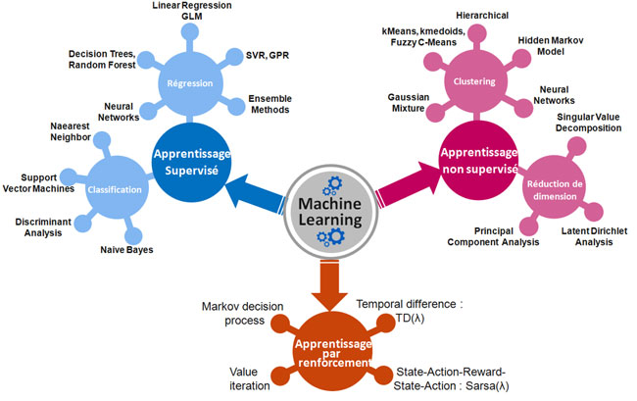
Figure : les différents types de l'apprentissage automatique

Plus formellement, dans le cas d'un apprentissage supervisé, on reçoit des données annotées (x1, y1), (x2, x3), (x3, y3) et on souhaite prédire la sortie sur de nouvelles observations (x* —>y*). C'est le cas des problématiques de "Régression", de "Classification", ou de "Ranking".
En contrepartie, dans le cas d'un apprentissage non-supervisé, on reçoit uniquement des observations brutes de variables aléatoires (x1, x2, x3) et on espère découvrir la relation avec des variables latentes structurelle : Xi —> Yi . Ce type d'apprentissage les problématiques de "Clustering", de "Réduction du nombre de dimension", et des "Système de recommandations"

Maintenant, nous allons analyser notre sujet afin de savoir quel type d’apprentissage se rapproche le plus de notre projet.

*Type d’apprentissage pour notre projet

Voici, les attributs de notre sujet :

-Niveau de satisfaction

-Dernière évaluation

-Nombre de projets

-Heures mensuelles moyennes

-Années passées à l’entreprise

-Si l'employé a eu un accident de travail

-Si l'employé a une promotion au cours des 5 dernières années -Départements (colonne « sales »)

-Salaire

-Si l'employé a quitté

Cette dernière, "si l'employé a quitté", est notre variable cible c’est-à-dire qu'elle est ce que l'on cherche à savoir avec le processus de l'apprentissage automatique. Cette variable sera raccourcie en "left" il a donc deux solutions soit oui l'employé a quitté ou non l'employé n'a pas quitté.

Les autres sont nos attributs qui contiennent toutes les données nécessaires au bon fonctionnement de l'apprentissage, nous verrons que certain sont beaucoup plus intéressant et déterminants que d'autres.

Dans notre jeu de données :

-Les lignes représentent les enregistrements.

-Les colonnes représentent les attributs (variable prédictive et variable cible).

-Variable Cible de type ‘entier’.

Notre sujet nous dévoile nos attributs et ainsi nous oriente sur un type d'apprentissage dit superviser car nous allons prévoir le départ d’une nouvelle personne à partir des résultats obtenue sur les personnes déjà classées,

L’apprentissage supervisé se divise en deux parties :

-la classification.

-la régression.

Ce choix se fait en fonction du type de notre variable cible : si elle est discrète (valeur finies) alors ça sera une classification a l'inverse si elle est continue on parlera de régression.

Notre variable cible étant discrète, nous utiliserons un type d’apprentissage supervisé et plus précisément la classification.

Méthodologie et choix techniques

*Le langage de programmation : Python

Pour la réalisation de notre projet nous devons choisir quel outil sera le mieux adapté pour répondre à notre problématique,
Excel : ne permet pas de reproduire des analyses sur de nouveaux ensembles de données. Donc n’est pas adapté pour la prédiction.

SAS (logiciels statistiques propriétaires) : est dans l’incapacité de répondre à nos attentes car il est limité au niveau des outils qu’ils proposent.

Pour pallier ces limites nous devrons alors utiliser un langage de programmation, deux grands choix s’offre à nous Python ou R qui sont les deux langages de programmation utilisé par les experts en mégadonnées.

Les techniques ont évolué au sein de ces deux langages et sont donc bien adapté pour notre projet.

Notre choix s’est porté sur le langage Python car nous avions une meilleure connaissance de celui-ci grâce à l’enseignement suivis à l’ESME Sudria.

Python est un langage informatique qui est fourni d'une grande quantité de librairies pour faire de l'IA comme pandas, dispose d'une syntaxe facile à comprendre et permet la création d’un site web qui nous permettra de faire une meilleure présentation de notre projet mais le plus important pour notre projet est notre jeu de données il faut qu'il soit important puis intéressant afin de s'approcher au maximum de notre objectif initial qui est la prédiction.

Les principales librairies qui vont nous servir pour l’apprentissage automatisé sont :

Pandas : Permet de récupérer un fichier csv et d’agir sur les données avant de le passer à l’algorithme de Machine Learning à entrainer.

Matplotlib : Un bon moyen de tracer des graphiques simples afin de mieux identifier nos données et permettre des rapprochements entre elles.


SciKit-Learn : C’est un code de référence pour l’apprentissage automatisé, il contient la grande majorité des algorithmes de l’apprentissage automatisé et permet la manipulation de nos données (ex : remplacer des valeurs absente dans le fichier csv)


*Le processus d’un apprentissage automatisé

Maintenant que nous avons défini notre type d’apprentissage ainsi que le langage de programmation on peut donc commencer le processus de l’apprentissage automatisé

Voici les 5 étapes qui permettront un apprentissage automatisé complet :

-Obtention des données : Récupération du jeu de données grâce à Python et ces différentes librairies.

-Préparation des données : Analyser et explorer les données afin de les nettoyer.

-Sélection de l'algorithme/ modèle : Choisir les algorithmes qui répondront le mieux à notre demande d'apprentissage.

-Entrainement du modèle : Entrainement des algorithmes choisis au préalable sur un jeu de données connues afin de les comparer à l'autre partie du jeu de données.

-Evaluation du modèle (+ Amélioration) : Evaluation et amélioration selon notre objectif de départ.

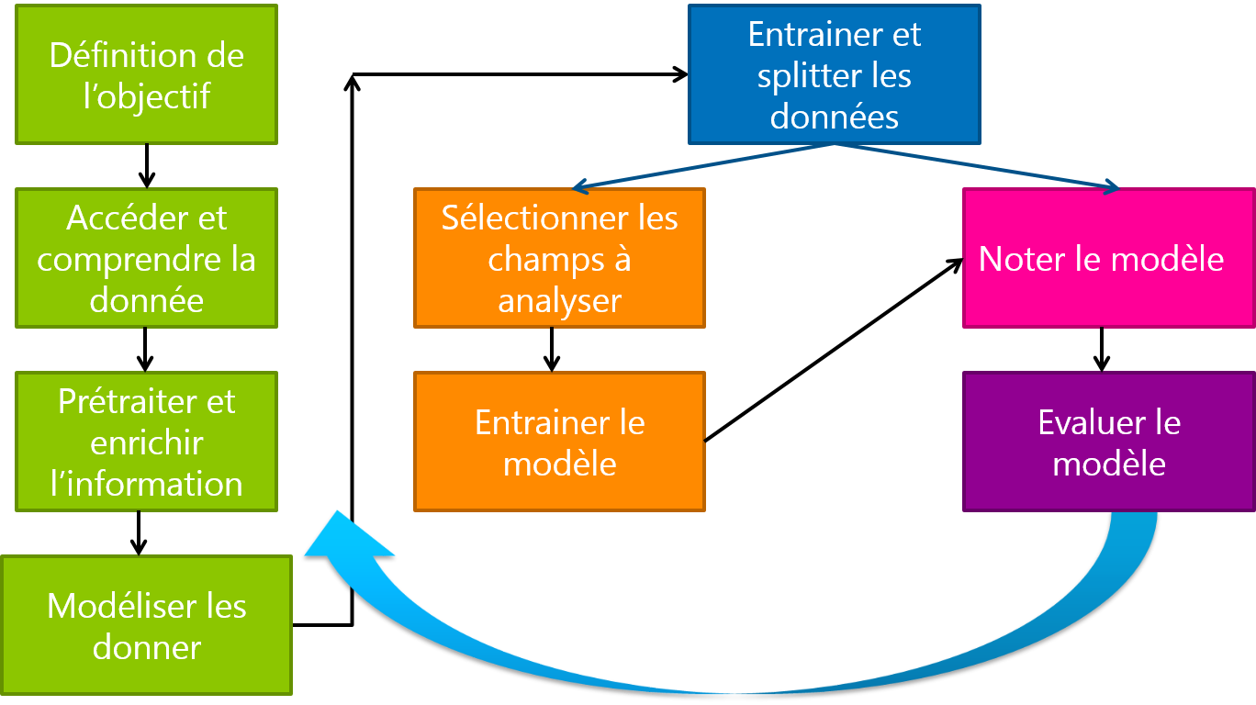

Figure 1 : schéma des différentes étapes du Machine Learning (http://www.pulsweb.fr/wp-content/uploads/2014/08/MachineLearning.png)

III Les 5 étapes d’un processus d’apprentissage automatique

Obtention des données

L’obtention de données est l’étape où nous allons récupérer notre base de données.

Notre base de donnée est sous forme d’un fichier CSV, il faut donc la rendre lisible afin d’entreprendre son étude.

Le format CSV (Comma Separated Values, valeurs séparées par des virgules) est un format standardisé pour l’import et l’export de bases de données.

C’est un format texte dans lequel les données sont enregistrées ligne par ligne, et où les valeurs sont séparées par une virgule

Objectif : Importer et lire la base de données grâce à Python et ainsi avoir une vision globale de celle-ci.

a-Dans un premier temps, nous devons importer la librairie pandas afin de permettre une lecture et une manipulation de notre jeu de données (« Data.csv »).

Ligne de commande - ‘import pandas as pd’.

b-Pour permettre une lecture d’un fichier csv nous utiliserons un module de Python.

-‘Reader.csv’ pour la lecture et le décodage.

-‘writer.csv’pour l’écriture et l’encodage.

Nous utiliserons la commande ‘read_csv’ à l’aide la librairie pandas ensuite on charge l'ensemble des données dans un objet Python ici "emp".

Ligne de commande ‘emp = pd.read_csv(‘data.csv’) ’.

Une fois notre jeu de donnée lisible alors nous commencerons notre étude de celui-ci dans la seconde étape qui est la préparation des données.

Préparation des données :

Cette étape est l’une des étapes la plus importante dans l’apprentissage automatisé car elle permet un traitement et un nettoyage de notre jeu de donnée pour qu’il soit le plus intéressant et le plus complet possible afin de donner à nos algorithmes les meilleures dispositions pour permettre une bonne prédiction.

Nous diviserons cette étape en 4 sous-parties : - Etude du jeu de données.

- Nettoyage des données.

- Exploration des données. -Sélection des attributs.

Objectifs :

1-Analysé la base de données pour d’abord enlever les erreurs, les doublons, les valeurs manquantes et ainsi l’améliorer pour la rendre accessible et claire, c’est le principe du nettoyage.

2-L’exploration va permettre de comparer les données afin d’y voir des corrélations plus ou moins importante, de connaitre plus en profondeur la base de données et enfin de faire ressortir les attributs les plus important. Le but étant d’optimisé notre base de données.

*Etude préliminaire du jeu de donnée

Une fois les données importées, nous avons visualisé les informations correspondantes que nous jugions importantes, comme la taille, la mémoire utilisée, et le type de donnée.

‘head ()’ - afficher les premières données.

‘tail ()’ - observer les dernières lignes.
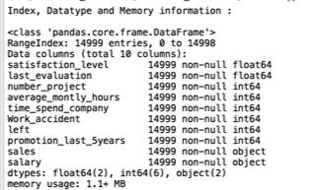

Figure 2 : Visualisation des données

Cela permet de visualiser les données afin d’en connaitre leur classification et ainsi les différents types de données (numérique, objet…).

Maintenant nous allons consulter les informations de notre base de donnée afin d’en connaitre les conditions d’utilisation.

Mémoire utilisée ~1MB, ce qui est largement supportable pour nos machines. Si cela n'avait pas été le cas, on aurait pu diviser notre jeu de données et étudier chaque partie sur des machines différentes.

La variable cible de notre jeu de données est ‘left’.Toutes les autres sont des variables prédictives (ou attributs).

*Le nettoyage des données

Maintenant que nous avons une vision globale des données il serait intéressant d‘opérer un nettoyage et une exploration complète de celle-ci. Pour commencer nous allons donc vérifier dans notre jeu de données s’il y’a des valeurs manquantes et des valeurs aberrantes.

-Valeurs manquantes :

La raison des valeurs manquante dans notre jeu de données peut être une erreur du système ou encore une modification de notre part qui aurions supprimés d’autres valeurs par erreur. Il est important de considéré l’effet que ces valeurs manquante pourraient avoir sur notre analyse, elles pourraient totalement changer nos statistique comme les médianes et les moyennes.

Pour identifier les attributs ayant des valeurs manquantes, nous allons utiliser "isnull".

Le résultat qui nous sera renvoyé sera Vrai ou Faux.

-Vrai indiquera que la valeur de l'attribut en question est vide ou manquante.

-Faux indiquera que l'attribut contient bien une valeur.

Première méthode de résolution:

Ligne de commande ‘print (pandas.isnull (dataset)) ’
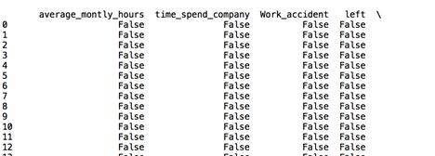
Figure 3 : Identification des valeurs manquantes

La deuxième méthode de résolution est la visualisation graphique:

Ligne de commande ‘plt.hist (pandas.insull (dataset))’
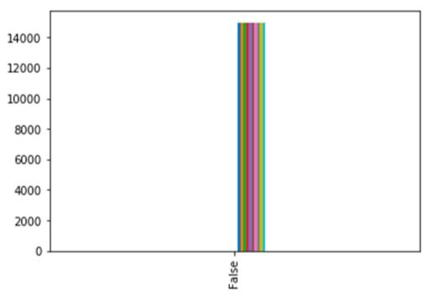

Figure 4 : Identification graphique des valeurs manquantes

Nos observations grâce à ces deux méthodes sont sans appel, nous n’avons aucune valeur manquante dans notre jeu de données.

Si cela avait été le cas, les solutions pour remédier aux valeurs manquantes sont multiples :

-supprimer les lignes où il manque des données

-remplacer les données manquantes grâce à des méthodes d'imputations
-utiliser des méthodes de régression pour faire des estimations sur les informations manquantes.

-Valeurs aberrantes (outliers) :

Pour les valeurs aberrantes, on utilise les boxplots (boite à moustache).

Le boxplot : -la valeur centrale colorée représente la médiane.

-les bords sont les quartiles, 1er quartile en bas et le 3ème quartile en haut. Pour le bord inferieur (1er quartile), un quart des observations ont des valeurs plus petites et trois quart ont des valeurs plus grandes.

-Les extrémités sont calculées en utilisant 1.5 fois l’espace interquartile (la distance entre le 1er et le 3ème quartile).
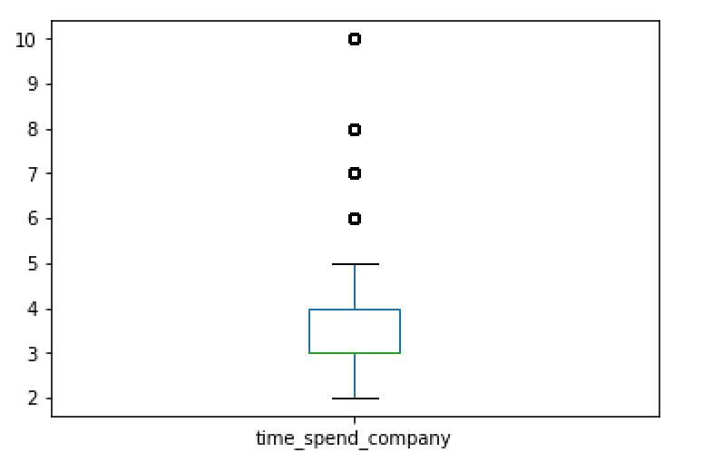

Figure 5 : Boxplot sur les valeurs aberrantes présentes dans l'attribut 'time_spend_company'

Les valeurs extérieures au boxplot sont représentées par des points, il faut alors étudier ces données afin de savoir si ce sont bel et bien des valeurs aberrantes.

A partir de ces boxplots on peut observer les différentes bandes de données intéressantes de l’entreprise comme par exemple le fait que les employés restent majoritairement entre 1 et 5 ans dans l'entreprise, qu'il n’y a presque jamais de promotions, les moyennes d’heure etc...

-Duplicatas:

Nous allons maintenant chercher s'il y a des duplicatas dans nos données. Pour ce faire on utilise la fonction ‘duplicated ()’ de pandas sur notre jeu de données:

Ligne de commande ‘emp.loc [emp.duplicated ()]’

On observe qu’il y a 3008 duplicatas, cependant, ces informations restent légitimes et pertinentes. En effet, ici nos informations représentent des profils d'employés, de plus certaines valeurs affectées étant catégorisées, il est normal de retrouver plusieurs fois le même profil dans une entreprise.

-Modification de l'attribut "salaire":

En raison du fait que les valeurs reliées à l'attribut "salaire" ne sont pas numériques mais de type object. Nous devons d’abord modifier la trame de données pour pouvoir utiliser les outils d'analyse de façon pertinente.

On décide d'affecter:

-‘Low’ = 0

-‘Medium’ = 1
-‘High’ = 2

Ligne de commande ‘emp.loc [emp.salary == ‘low’, ‘salary’] = 0’ //pour ‘low’ = 0

-Corrélation:

La corrélation est une relation entre des quantités, ici de nos attributs, le coefficient de corrélation mesure les différentes forces d’association des attributs.

Pour observer la corrélation entre les attributs (plus particulièrement la corrélation entre "left" et les autres attributs) on utilise la fonction ‘corr’ sur notre jeu de données.

On visualise ces corrélations avec le "heatmap" (carte de chaleur).
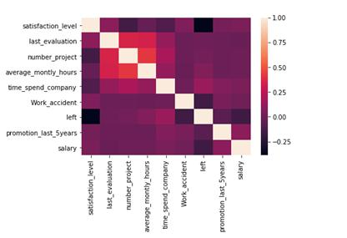
Figure 6 : Heatmap des corrélations entre les attributs

-Une corrélation négative entre deux variables indique que les valeurs d'une variable tendent à augmenter lorsque celles de l'autre variable diminuent.

-Une corrélation positive indique que si une variable augmente alors l'autre variable aussi.

D'après le heatmap ci-dessus, on peut faire quelques observations sur la corrélation entre les différents attributs, par exemple :

-Entre le nombre de projet et le temps passé par mois en heure dans l'entreprise, le coefficient est de 0.44 (soit l'un des plus élevé de notre heatmap). On peut donc en déduire que plus un employé a de projet, plus il passe de temps par mois dans l'entreprise, ce qui semble cohérent.

-A contrario, on peut prendre une valeur négative entre deux attributs, comme par exemple le niveau de satisfaction et ‘left’. Ici le coefficient est de –0,44 soit le plus bas de notre heatmap. On en déduit que plus un employé est insatisfait, plus il a de chance de quitté l'entreprise.

L'attribut prédominant de notre projet est ‘left’ sachant que nous essayons de réaliser une analyse de gestion prédictive des départs au sein de l’entreprise.

Il faut donc observer les corrélations reliées à cet attribut.

Voici les attributs les plus susceptibles de faire varier notre variable cible ‘left’:

1-"niveau de satisfaction" avec un coefficient de : -0.441730

2-"salaire" avec un coefficient de : -0.161970

3-"accident du travail" avec un coefficient de : -0.158292
Il faut effectuer une exploration approfondie des données pour identifier les corrélations non-linéaire et ainsi pour mieux comprendre le jeu de données afin d’identifier les corrélations/relations de données les plus pertinentes.

*Exploration des données

Afin de mieux connaitre notre jeu de données on veut en avoir une vision d’ensemble.

- la fonction ‘describe ()’ retourne le nombre, la moyenne, l’écart type, les valeurs maximales et minimales de nos données et permet ainsi une vision globale de celles-ci.
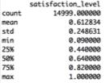
Figure 7 : vision globale des données de l'attribut 'satisfaction_level'

On peut par exemple analyser les moyennes et écart types de chaque attribut en faisant cela on observe l'hétérogénéité de chaque attribut.

-Fonction ‘groupby ()’ qui permet de faire des groupes.

-Fonction ‘size ()’ qui permet d’afficher sa taille, ainsi le nombre d’information.

On utilise ces deux fonctions afin d’étudier notre variable cible ‘left’.

Ligne de commande ‘print (dataset.groupby (‘left’).size ())’

Left = 0 = restant dans l’entreprise (11 428 employés).

Left = 1 = quittant l’entreprise (3571 employés).

(3571/ 15 000)*100 = 24% ont quittés l’entreprise

Pour qu’un jeu de données soit équilibré il faut une proportion des données qui soit équilibré au sein de notre variable cible c'est-à-dire 50% quittant et 50% restant.

Dans notre cas, il n'y a pas besoin de modifier les données, en effet une proportion de 75 pour 25 est acceptable.

Cependant, avec une proportion différente, comme par exemple 90 pour 10, on aurait dû supprimer des données ou en rajouter.

On découpe ‘left’ en deux groupes de personnes distinctes grâce a la fonction ‘loc ()’.

Ligne de commande ‘empquitte = emp.loc[emp[‘left’]==1’ Ligne de commande ‘empreste = emp.loc[emp[‘left’]==0’

Nous allons pouvoir étudier les différents attributs des deux variables séparément.

Ligne de commande ‘empquitte.describe ()’ , ‘empreste.describe’
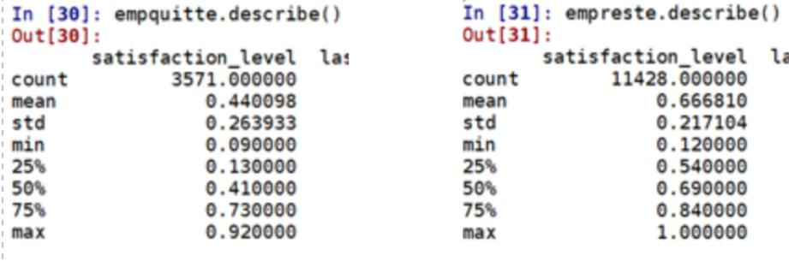
Figure 8/9 : Visualisation globales des données des partants et des quittant
Suite à ces descriptions on peut tirer des conclusions sur notre jeu de données :

- niveaux de satisfaction (moins élevé pour les personnes ayant démissionné). -promotions (moins élevé pour les personnes ayant démissionné).

-salaire (moins élevé pour les personnes ayant démissionné).
-heure moyenne (plus élevé pour les personnes ayant démissionné).

Maintenant notre objectif est d’examiner la distribution des attributs. Les méthodes d’analyse et les mesures statistiques dépendent du type des données :

- Variables numériques : déterminer la tendance centrale et la variabilité de l'attribut--> -mesures statistiques (minimum, moyenne, variance, écart type…). -méthodes de visualisation (histogrammes, boite à moustache).

-Variables catégorielles : déterminer la distribution de la variable via la table de fréquence -mesures statistiques (count, fréquence d’occurrence, pourcentage…). -méthodes de visualisation (diagramme à barres).

Pour étudier la distribution des variables numériques continues, nous allons utiliser des histogrammes.

Pour cette visualisation, on utilise la librairie seaborn avec ‘seaborn.displot’.

Analyse univarié:

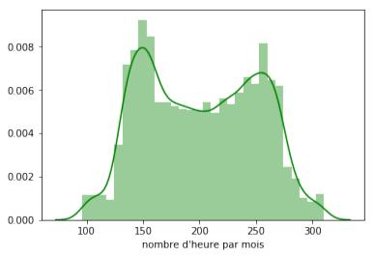

Figure 10 : analyse du nombre d’heure par mois des employés
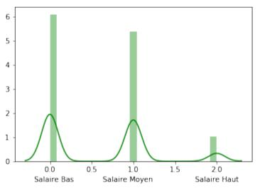
Ce graphe nous montre que les employés font dans la majorité entre 125h et 275h d'heure de travail par mois.

Figure 11 : analyse du salaire des employés
Ce graphe nous montre la répartition des salaires au sein de l’entreprise.

Il nous montre que la majorité des employés ont un salaire bas ou moyen.

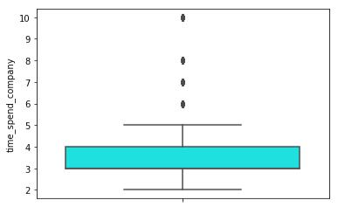

Figure 12 : analyse du temps passé des employés dans l’entreprise
Ce graphe nous montre le nombre d'années des employés au sein de leur compagnie, on voit que la majorité passe entre 2 années et 5 années.

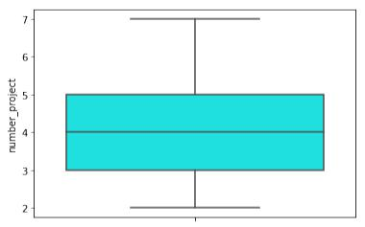

Figure 13 : analyse du nombre de projet des employés
Celui-ci nous montre la grande partie des employés ont 3 à 5 projets à leur actif.

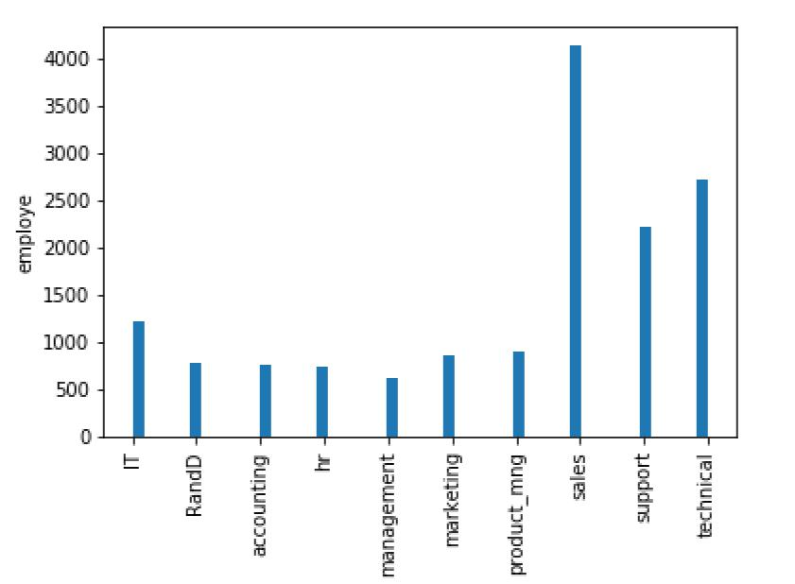

Figure 14 : analyse des différents départements(sales)
Ce graphe nous permet d’observé la répartition des employés dans les différents secteurs de l’entreprise.

Analyse bivarié :

Nous allons maintenant étudier les différentes relations entre la variable cible "Left" et les autres variables prédictives :

L’objectif de cette analyse et de déterminer la relation entre deux variables.

Ligne de commande ‘sns.countplot (x=’salary’, hue=’left’, data=dataset,palette=Greens_d)’.
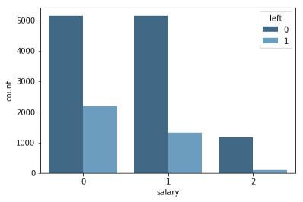

Figure 15 : Boxplot pour étudier les différences de salaires entre les employés quittant et ceux restant dans l’entreprise (bas=0, moyen=1, haut=2).

Pour ‘Left=0’ : - 5000 employés ont un salaire bas -5000 un salaire moyen
- 1000 un salaire haut
Pour ‘Left=1’ : -2000 employés ont un salaire bas -1500 un salaire moyen

- 100 un salaire haut

On observe que les personnes ayant des salaires hauts sont moins susceptibles de partir de l'entreprise que les autres avec un salaire moins élevé.

Ligne de commande ‘sns.countplot(x=’left’, hue=’sales’, data=dataset, palette=’GnBu_d’)’.
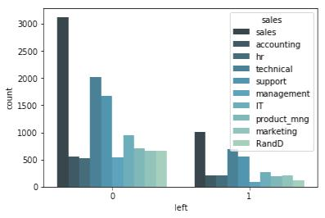

Figure 16 : countplot des départements dans lesquels les

employés ayant quittés ou non l’entreprise travaillaient.
On observe que les personnes restantes sont trois fois supérieures aux personnes quittant l'entreprise, ce facteur de 3 se retrouve pour tous les départements sans exception. On peut donc en conclure qu’aucun département n’est plus susceptible, que les autres, de voir ces employés partir.

Ligne de commande ‘ax=sns.boxplot (x=’left’, y=’satisfaction_level’,data=dataset)’
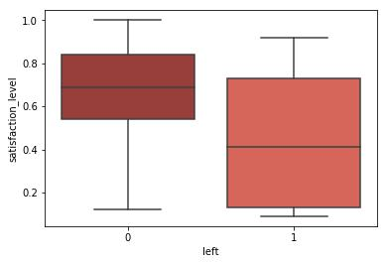

Figure 17 : boxplot du niveau de satisfaction selon les employés quittant et restants dans l’entreprise.

On observe que :

-Niveau de satisfaction des partants : moyenne à 0,4

-Niveau de satisfaction des restants : moyenne à 0,7

Les partants sont donc les plus insatisfait.

Ligne de commande ‘sns.countplot (x=’left’, y=’work_accident’, data = dataset, palette=’GnBu_d’)’
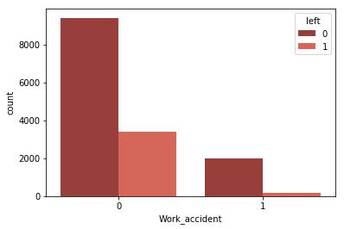

Figure 18 : Nombre d’accident du travail selon les employés quittant et ceux restants

On observe que pour cette catégorie cela reste proportionnelle entre les restants et les partants.

Ligne de commande ‘ax = sns.boxplot (x=’left’, y=’average_montly_hours’, data=dataset)’
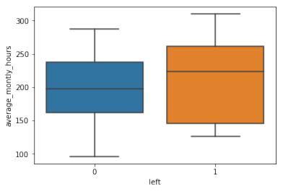

Figure 19 : Boxplot selon les moyennes d'heure de travaux effectués par les employés quittant et restants.

On observe que les employés partant ont en moyenne plus d’heure par mois que les autres.

Ligne de commande ‘ ax = sns.boxplot(x=’left’, y=’last_evaluation’, data = dataset)’
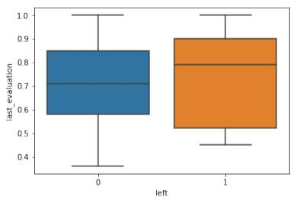

Figure 20 : Boxplot selon les dernières évaluations des employés quittant et restants

On peut observer ici que les employés partants ont reçu des dernières évaluations un peu plus élevées il faut comprendre comment des employé étant mieux noter que d’autre sont amener à quitter l’entreprise.

Ligne de commande ‘sns.countplot(x=’left’, hue=’promotion_last_5_years’, data = dataset, palette= ‘GnBu_d’)’
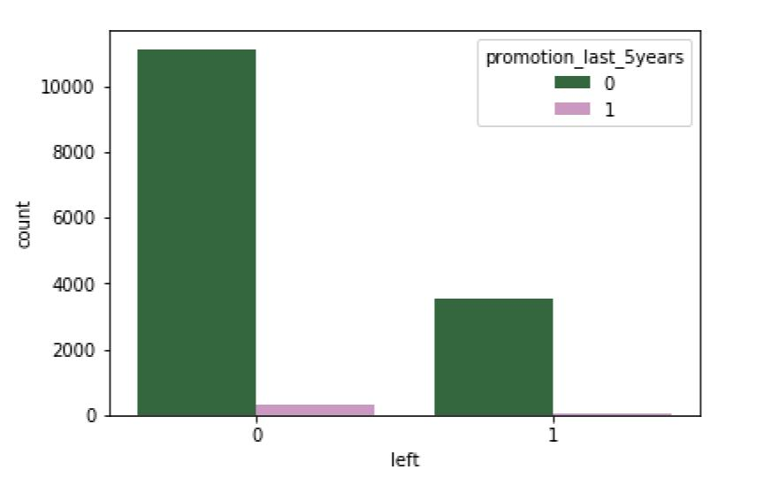

Figure 21 : Countplot du nombre de promotion de ces cinq dernières années de travail selon les employés quittant et ceux restants

Les promotions sont tellement rares qu'elles ne forment pas un attribut principal servant d’une bonne manière à la prédiction.

Ligne de commande ‘ax = sns.boxplot(x=left, y =’time_spend_company, data=dataset)’
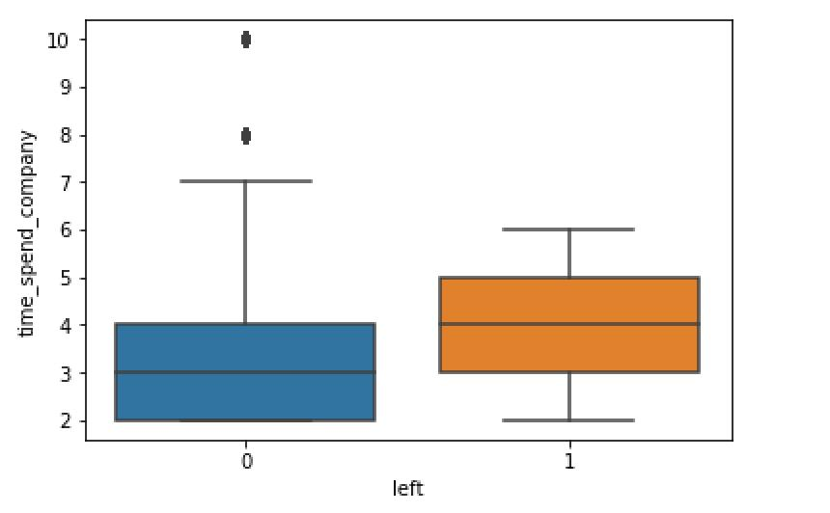

Figure 22 : Boxplot du temps au sein de l’entreprise des différents employés quittant ou restants

Ici on peut observer que les employés quittant l’entreprise restent moins longtemps dans l’entreprise que les autres, au maximum 6 ans. La moyenne des années au sein de l'entreprise pour les partants est de 4 ans.

-Plus le temps passé dans une entreprise est long plus les chances de départs sont augmentées.

Ligne de commande - ‘ax=sns.boxplot,x=’left’, y=’number_of_project’, data = dataset)’ - ‘sns.countplot,x=’left’, hue=’number_of_project’, data = dataset

palette=’GbNu_d’)’
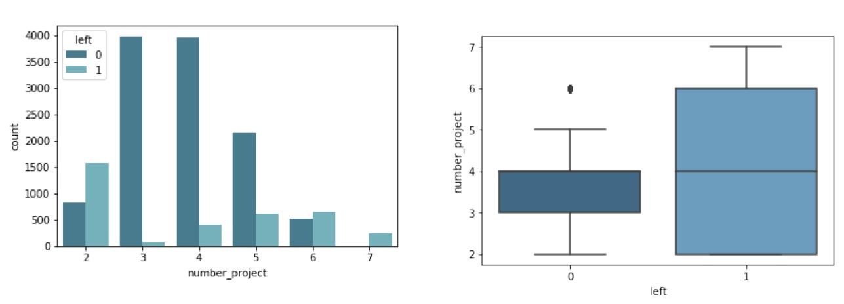

Figure 23/24 : Boxplot et countplot du nombre de projet selon les employés quittant ou restants

On peut donc voir que les employés partants avaient en majorité deux projet mais que beaucoup en avait entre 5 et 6 et certains montaient jusqu'à 7, là ou pour les employés restants cela tourne entre 3 et 4. On peut aussi y voir que la moyenne du nombre projets est la même pour les deux (4).

Nous allons voir par la suite les relations entre le temps de travail au sein de l’entreprise en fonction du nombre de projet.

Ligne de commande ‘ax=sns.boxplot,x=’number_project’, y=’average_montly_hours’, data = dataset)’
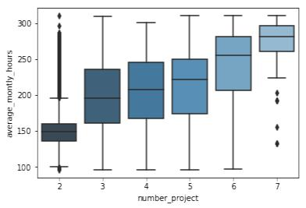

Figure 25 : Boxplot du nombre d'heure en fonction du nombre de projet.

Plus les employés font des heures et plus on leur donne des projets à effectuer. Sachant que les employés partant effectués le plus grand nombre d’heure ils avaient donc aussi le plus grand nombre de projet.

On cherche maintenant à savoir si les projets sont liés d'une manière ou une autre à la dernière évaluation.

Ligne de commande ‘ax=sns.boxplot, x=’number_project’, y= ‘last_evaluation’, data=dataset)’
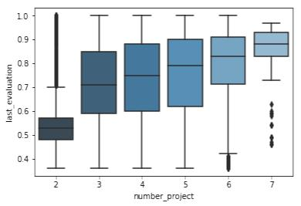

Figure 26 : Boxplot du nombre de projet en fonction de la dernière évaluation

On observe que plus les employés font d'heure plus ils ont des projets puis plus leur dernière évaluation sont élevé.

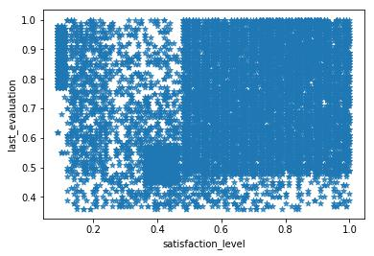

Figure 27 : Nuage de point de la dernière évaluation en fonction du niveau de satisfaction (regplot)

On peut observer trois groupe distincts:

-entre 0,6 et 1 de satisfaction.
-entre 0,4 et 0,5 de satisfaction.

-en dessous de 0,1 de satisfaction.
En dessous de 0,1 de satisfaction : beaucoup d’heure de travail donc beaucoup de projet ce qui implique une bonne note de dernière évaluation mais la satisfaction des employés est au plus bas. On veut ensuite savoir la relation entre le salaire et le niveau de satisfaction.

Ligne de commande ‘ax=sns.boxplot,x=’salary’,y=’satisfaction_level’, data= dataset)’
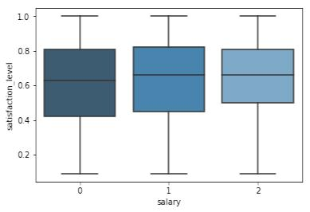

Figure 28 : Boxplot du niveau de satisfaction en fonction des salaires des employés

On voit ici que la répartition est totalement équilibrée.

On en conclut que le salaire n'influe pas sur la satisfaction des employés et inversement.

-Regroupement ("Clustering") des employées démissionnaires

On utilise l'algorithme K-means pour cette tâche. Le but de cet algorithme est de trouver des groupes dans les données, avec le nombre de groupes représentés par la variable K. L'algorithme fonctionne itérativement pour affecter chaque point de données à l'un des K groupes en fonction des caractéristiques fournies. Les points de données sont regroupés en fonction de la similarité des attributs.

Les points de données sont regroupés en fonction de la similarité des attributs. Les résultats de l'algorithme de clustering K-means sont:

-Le "centre de cluster" (barycentre) est la moyenne arithmétique de tous les points appartenant au cluster.
-Chaque point est plus proche de son propre centre de cluster que d'autres centres de cluster.

On applique K-Means sur notre jeu de donné ne contenant que les employés ayant quittés l'entreprise en faisant en sorte d'avoir 3 clusters (3 groupes).
Nous allons ainsi faire des groupes à partir de deux attributs :
Barycentre
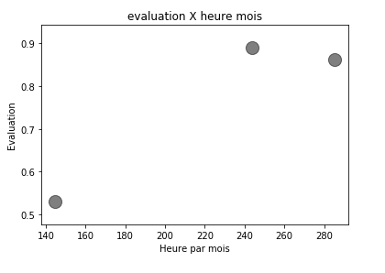
Figure 29 : barycentre des employés selon leurs évaluations en fonction de leurs nombres d'heures par mois dans l'entreprise

Regroupement
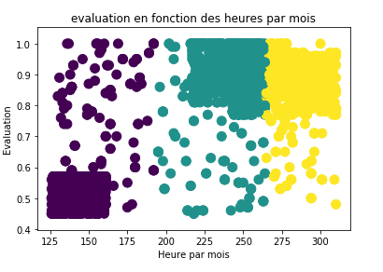
Figure 30 : Regroupement des employés selon leurs évaluations en fonction de leurs nombres d'heures par mois dans l'entreprise
-Le groupe bleu correspond aux employés mal notés et passant peu de temps dans l'entreprise.
-Le groupe vert correspond aux employés bien notés et passant un temps conséquent dans l'entreprise.
-Le groupe jaune correspond aux employés bien notés et passant beaucoup de temps dans l'entreprise.
Nous allons changer d'attribut et ainsi observer les différents groupes :
Barycentre
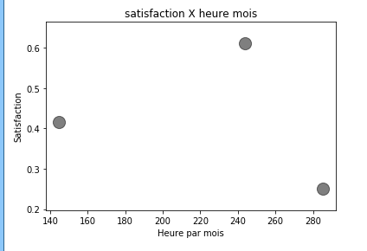
Figure 31 : Barycentre des employés selon le niveau de satisfaction en fonction de leurs nombres d'heures par mois dans l'entreprise
Regroupement

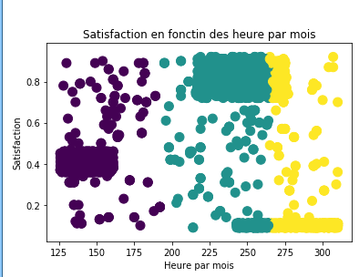
Figure 32 : Regroupement des employés selon le niveau de satisfaction en fonction de leurs nombres d'heures par mois dans l'entreprise
-Le groupe bleu correspond aux employés moyennement satisfaits et passant peu de temps dans l'entreprise.
-Le groupe vert correspond aux employés très satisfaits et passant un temps conséquent dans l'entreprise.
-Le groupe jaune correspond aux employés peu satisfaits et passant beaucoup de temps dans l'entreprise.

*Sélection des attributs

Cette sélection a pour but de choisir le minimum d’attributs intéressant parmi la globalité de nos attributs pour permettre aux algorithmes choisis d’aller plus vite et d’être plus efficace.

Nous allons classer nos attributs afin de faire ressortir les "principaux" ainsi que les "secondaires" pour ce faire nous utiliserons des techniques faites pour l'apprentissage automatisé (Régression linéaire, arbre décisionnels…).

Méthode du random forest :

Ligne de commande ‘runfile (‘C:/Users/alfre/desktop/projet/randomforest.py’, wdir=’c:/User/alfre/ desktop/projet’)’
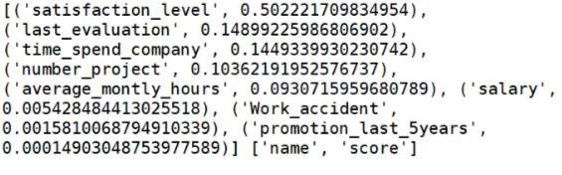
Figure 33 : classement des attributs selon leur importance

On observe ici l'ordre d'importance des différents attributs :

-satisfaction_lvl , last_evaluation , time_spend_company , number_project et average_montly_hours semblent être les attributs les plus importants , à l'inverse des promotions durant les 5 années passé qui est négligeable.

Maintenant que nous avons classé par ordre d’importance nos attribut nous pouvons commencer a mettre en place nos modèles de prédictions grâce aux algorithmes de l’apprentissage automatisé.

Sélection du modèle/algorithme approprié :

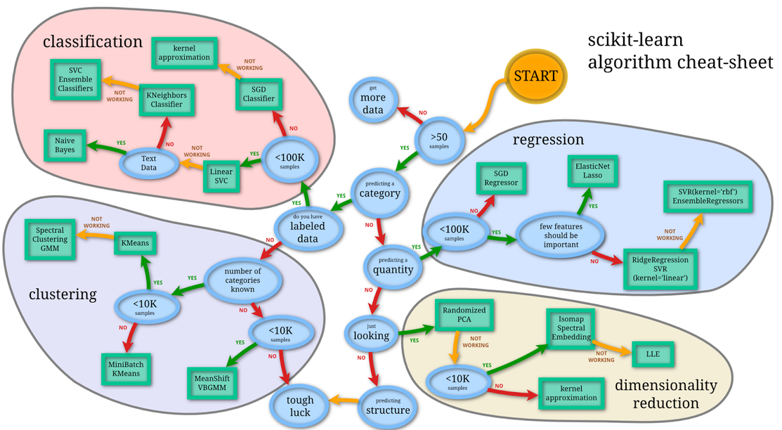
Figure 34 : Schéma représentant les différentes utilisations des algorithmes d'apprentissage automatisé (lien:)

Les algorithmes de machine learning peuvent être appliqués à de nombreux problèmes aux quotidiens, c'est pourquoi il en existe de nombreux disponible. En effet, il en existe plus de 50 dans la libraire scikit learn.

Le choix d'un algorithme repose sur plusieurs facteurs divers. Dans notre cas la sélection des modèles algorithmiques a été décidée sur les questions suivantes:

-Quel type d'apprentissage nous impose notre problème ?

=> Nous sommes dans un apprentissage supervisé, par conséquent la liste de 50 algorithmes passe à 28. -Est-ce un problème de classification ou de régression?

=> Dans notre cas, on cherche à savoir si un employé est parti ou non d'une entreprise. Il s'agit donc d'un problème de classification. La liste se réduit à 20 algorithmes.

Sachant que beaucoup d'algorithmes supportent des problèmes de classification ET de régression, nous avons décidé pour chaque algorithme testé, de prendre en compte la simplicité de l'algorithme et sa popularité.

Nous avons donc choisit les quatre algorithmes suivants :
-Random Forest
-Support Vector Machine
-Logistic Regression
-K-nearest Neighbor

Entrainement du modèle

Pour réaliser la phase d’apprentissage nous séparons notre jeu de donné en deux partie .

la première sera le jeu de données d’entrainement (70%) et l’autre le jeu de données de test (30%) ce dernier est la partie qui servira à tester nos algorithmes une fois l’apprentissage terminé et servira pour l'amélioration du modèle.

Dans un premier temps, nous allons vous présentez les différents modèle/algorithme de l'apprentissage automatisé de classification et ainsi les comparer.

Voici tout d’abord le tableau récapitulatif des performances des différents algorithmes sur notre jeu de donnée
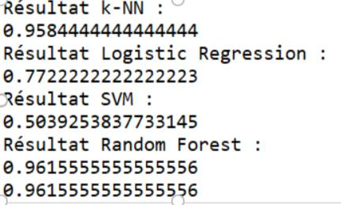

Figure 35 : Tableau des performances des différents algorithmes

!

Le K-NN et le random forest sont les deux algorithmes jugés apte à une bonne prédiction. Nous allons maintenant rentrez plus en détails sur chacun des algorithmes utilisés et ses performances .

*Régression logistique

La régression logistique est une méthode statistique pour effectuer des classifications binaires. Cette algorithme mesure l’impact de chaque attribut (« features ») sur le résultat( 0 ou 1) ,

ce qui est équivalent dans notre cas à mesurer l’impact de chaque features sur la variable cible(« left ») , soit l’employé quitte soit l’employé reste dans l’entreprise.
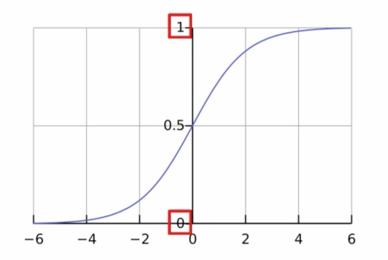

Figure 36 : Représentation graphique de la fonction sigmoïde

L’algorithme utilise une fonction score S :
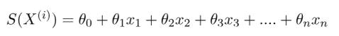

Où : -i est un employé
-Ɵi est à trouver
-xi représente les valeurs des différents attributs (x1= valeur de l’attribut 1 de l’employé en question)

L’algorithme pose : Si y=0 alors | <0
Si y=1 alors | >0
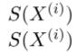

Il va suivre ce raisonnement sur l’ensemble du jeu de données d’entrainement et ainsi trouvé un Ɵ qui sera vérifier pour chacune des données.

On a testé cet algorithme avec six attributs :

Et avec quatre attributs :

-left

-sales
-last evaluation

-left

-sales
-last evaluation

-numer of project

-promotion last 5 years
-average montly hours
-average montly hours

77% de bonnes prédictions
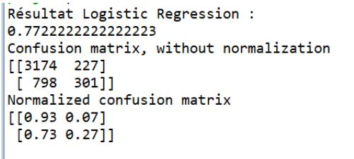

80% de bonnes prédictions
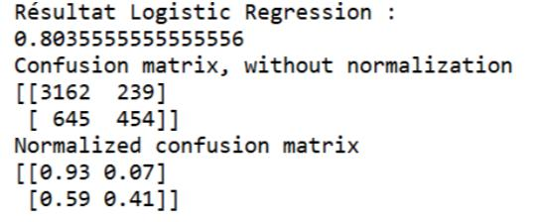
Figure 37 : Résultat des prédictions de l'algorithme régression logistique avec 6 attributs

Figure 38 : Résultat des prédictions de l'algorithme de régression logistique avec 4 attributs

On s'aperçoit que certains de ces attributs sont liés, comme le nombre de projet et le temps passés par mois dans l'entreprise en heure. Les enlever tous les deux de notre jeu de données ne semble donc pas pertinent.
De même pour la dernière évaluation et les promotions lors des 5 dernières années.
On modifie donc notre variable X selon des critères de logique et ainsi nous pouvons améliorer nos modèles

*K- Nearest Neighbors (plus proche voisin)

C’est un algorithme qui peut servir autant pour la classification que la régression. Il est surnommé ‘plus proches voisins’ car lorsque nous avons un nouveau point dont la classe ( 0 ou 1) est inconnu, on va lui attribuer une classe en fonction de la classe d’appartenances des points les plus proches de lui-même sur un nuage de point déjà définit grâce par notre phase d’entrainement grâce à nos données.
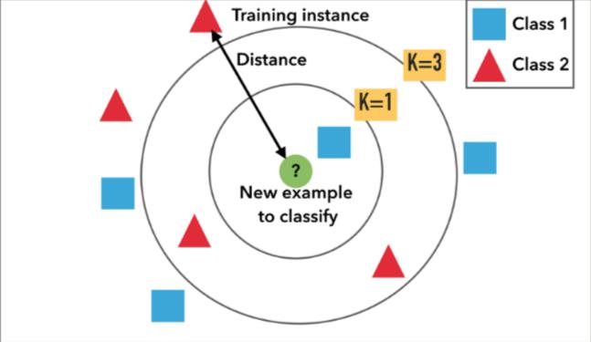

Figure 39 : Schéma explicatif de la méthode des plus proches voisins

Raisonnement mathématique :

X=(x1,…,xn) c(X)=(c(x1),…,c(xn)) classe de X d : distance définie sur l’espace métrique
on a x(nouveau élément) et on cherche c’(X) (classe du nouveau élément)
xi*=arg min d(xi,x)

alors c’(x)=c(xi*)

L’algorithme calcul la distance entre les points afin de connaitre les voisins les plus proches afin de leur attribuer la classe de celui-ci.

Essayons de trouver la meilleure valeur de voisins (lettre K), pour cela nous allons tracer deux courbes, une représentant la précision notre test et l'autre celle de l'entrainement en fonction du nombre de voisin (K) :
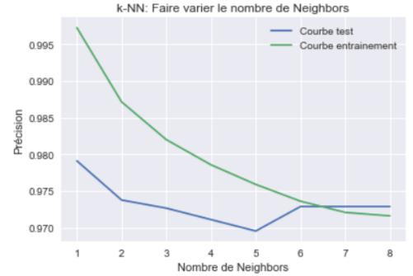

Figure 40 : Graphique représentant la précision en fonction du nombre de voisin

Nous observons grâce à la courbe que si on prend k = 1, notre précision sera meilleure.

Resultat Pour K=1: ésultat Pour K=1 avec l’attribut salaire rajouter :
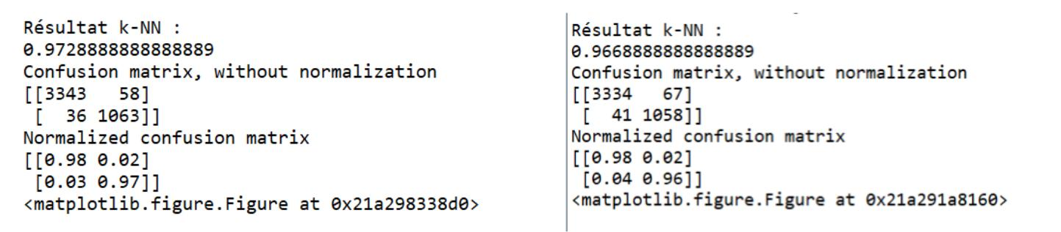
Figure 41/42 : Résultats des prédictions pour k=1 de l'algorithme des plus proches voisins sans et avec l'attribut salaire

En comparant l’analyse avec et sans le salaire qui avait été jugé peu important par la forêt aléatoire. On obtient bien une précision de 97%, supprieur à celle de l’analyse avec le salaire ce qui viens donc confirmé nos précédentes observations .

Cet algorithme offre donc un meilleur résultat que la régression linéaire

*SVM (machine à vecteur de Support)
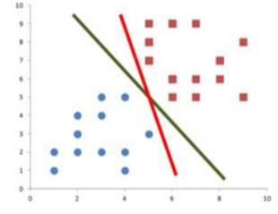

Figure 43 : Schéma représentant la séparation de deux groupes grâce au SVM

Machine à Vecteurs de Support (SVM) est lui aussi un algorithme de classification binaire. Tout comme la régression logistique. Si on prend l’image ci-dessus, nous avons deux classes. La régression Logistique pourra séparer ces deux classes en définissant le trait en rouge. Le SVM va opter à séparer les deux classes par le trait vert qui est une frontière bien plus précise.

Pour que le SVM puisse trouver cette frontière, il est nécessaire de lui donner des données d’entraînement. En l’occurrence, on donne au SVM un ensemble de points, dont on connait déjà la classe (0 ou 1), le SVM va estimer l’emplacement le plus plausible de la frontière.

Une fois la phase d’entraînement terminée, le SVM a ainsi trouvé, à partir de données d’entraînement, l’emplacement supposé de la frontière. Le SVM est maintenant capable de prédire à quelle catégorie appartient une entrée qu’il n’avait jamais vue avant
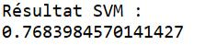

En utilisant nos 4 attributs principaux l’algorithme ne prédit que 77% des résultats,

Essayons d'améliorer ce résultat. Cette fois il n'y a pas d'attribut "équivalent" que l'on peut supprimer. On essaye donc de prendre plus d'attributs en compte dans X, pour cela on se réfère au classement fournit par la forêt aléatoire. Par ordre d'importante, on a :

- 1 : satisfaction_level

- 2 : last_evaluation
- 3 : time_spend_company
- 4 : number_project
- 5 : average_montly_hours
- 6 : salary
- 7 : Work_accident
- 8 : promotion_last_5years

On va donc l’améliorer en augmentant son nombre d’attributs initial afin de voir ou non des changements d’erreur de classification. Nous allons donc le tester avec nos 5 attributs principaux (nombre d’heure en plus).
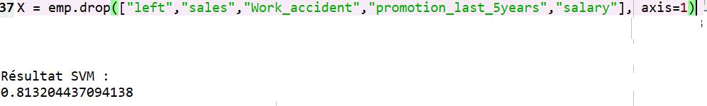

Le résultat devient meilleur avec une précision de 81,3%

On peut continuer cette démarche en prenant en compte maintenant les salaires qui arrive en 6ème position de la classification de nos attributs mais les résultats deviennent moins bon, on s’arrête donc ici .Grâce à cet algorithme, nous obtenons une meilleure précision qu'avec la régression logistique, cependant, cela reste inférieur au k-nn.

*Random Forest

Le but de cette algorithme est de crée une ‘forêt’ construite sur plusieurs arbre de décision pour ensuite les fusionnés afin d’obtenir une meilleure précision.
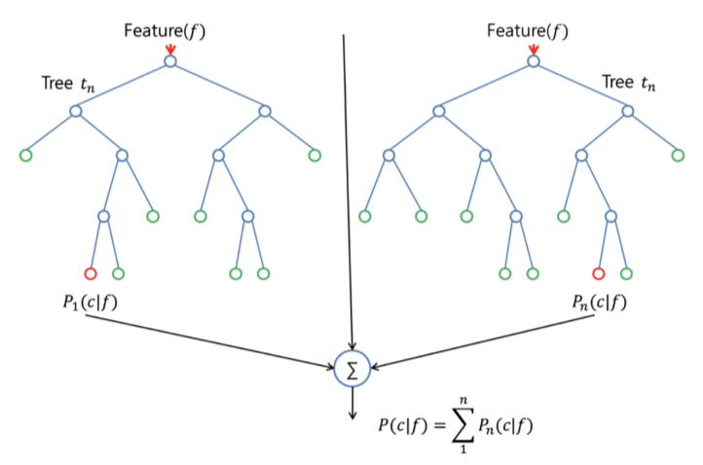

Figure 44 : Schéma représentant deux arbres de décisions fusionnés

Dans un arbre de décision :

-chaque nœud interne représente un test binaire (2 réponses possibles) sur un attribut.

- chaque branche représente le résultat de ce test.

-chaque nœud feuille représente une étiquette de classe (un nœud qui n'a pas d'enfants est une feuille).

Exemple de test : (sexe? - F ou M, age>50ans ? – oui ou non)

On obtient à la fin de chaque arbre une feuille qui indiquera le pourcentage de partant et de quittant selon les tests fait au préalable, chaque arbre ne se base pas sur les mêmes tests, c’est donc cette fusion d’arbre de décision qui va nous offrir une prédiction de bonne précision.

Pour cet algorithme le choix des attributs donnés par la forêt aléatoire est le plus pertinent, en effet on obtient avec ces attributs une précision de 98,5% contre 96,1% avec les attributs donnés par la matrice de corrélation.
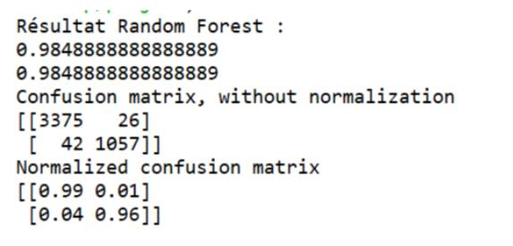
Figure 45 : Résultat des prédictions de l'algorithme random forest
Dans la même logique que précédemment (dans la partie SVM), essayons maintenant de prendre en compte le nombre d'heure par mois :

Le résultat devient meilleur avec une précision de 99%.
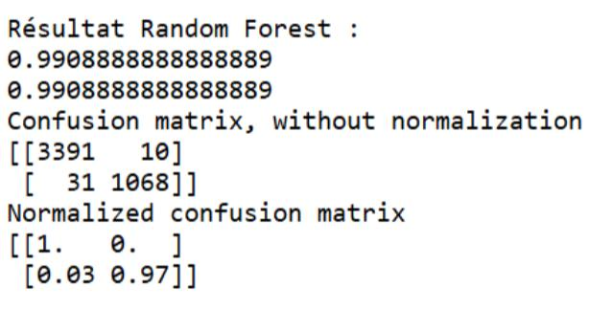
Figure 46 : Résultat des prédictions de l'algorithme random forest avec l'attribut nombre d'heure par mois

On continue cette démarche en prenant en compte les salaires mais le résultat baisse. On s'arrête donc comme dans la partie SVM ici.

Des 4 algorithmes testés, (K-nn, Régression logistique, SVM, Forêt aléatoire), le meilleur est donc la forêt aléatoire avec une précision de 99%.

Evaluation et amélioration du modèle

L'algorithme Random Forest était donc le modèle le plus efficace, mais maintenant nous voulons avoir une idée de son efficacité sur notre jeu de validation, les 30% restant Cela nous donnera une dernière manière d'évaluer nos modèles de machine Learning.

Les outils que nous allons utiliser sont censées quantifier le niveau de la prédiction et donner une idée plus ou moins précise de la qualité du modèle obtenu.

Cela va nous servir à vérifier notre jeu de validation et être sûr que nous n'avons pas fait d'erreurs durant l'entrainement de nos données comme par exemple donner trop de données à notre jeu d'entrainement (« overfitting ») ou encore la perte d'information.

Pour observer cela sachant que nous sommes dans un problème de classification nous utiliseront donc les matrices de confusion, et les courbe ROC.

-Matrice de confusion

La matrice de confusion est une matrice de classification qui va comparer les valeurs réelles aux valeurs prédites par notre algorithme pour chaque possibilité que l’on lui fournit (dans notre cas il s’agira de « quitte » ou « reste » donc de voir en fonction des algorithmes qui à réellement quitter ou qui est réellement rester dans l’entreprise). Tous les résultats sont ensuite comptés et le totale est afficher dans la matrice. Les catégories utilisées dans l’analyse sont faux positif, vrai positif, faux négatif et vrai négatif.

*Régression logistique
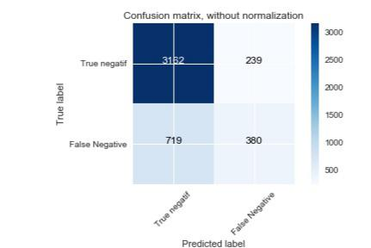

Figure 47 : Matrice de confusion des prédictions de l'algorithme de régression logistique

Ici parmi les 3401 personnes prédites pour rester dans l'entreprise, 3152 sont effectivement rester dans l'entreprise et sur les 1099 prédites pour quitter l'entreprise, 380 ont effectivement quitter l’entreprise.

*Random Forest

ici parmi les 3394 personne prédites pour rester dans l'entreprise , 3491 sont effectivement rester dans l'entreprise
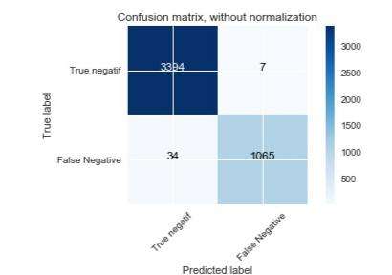
et sur les 1099 prédites pour quitter l'entreprise , 1063 ont effectivement quitter l'entreprise

Figure 48 : Matrice de confusion des prédictions de l'algorithme Random Forest

*SVM (machine à vecteur de Support)
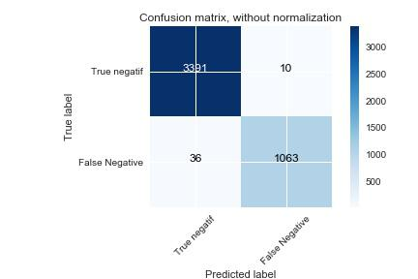

Figure 49 : Matrice de confusion des prédictions de l'algorithme SVM

Ici parmi les 3401 personne prédites pour rester dans l'entreprise, 3491 sont effectivement rester dans l’entreprise et sur les 1099 prédites pour quitter l'entreprise , 1063 ont effectivement quitter l'entreprise.

*K- Nearest Neighbors (plus proche voisin)

Ici parmi les 3401 personnes prédites pour rester dans l'entreprise, 3343 sont effectivement rester dans l'entreprise
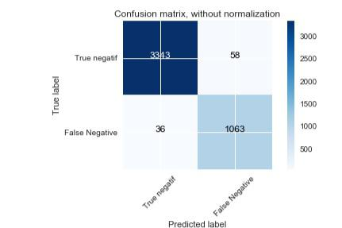
et sur les 1099 prédites pour quitter l'entreprise , 1063 ont effectivement quitter l'entreprise
Figure 50 : Matrice de confusion des prédictions de l'algorithme des plus proches voisins
Nous observons grâce aux matrices de confusions la réelle valeur des algorithmes et pouvons obtenir quelques surprises comme pour l’algorithme SVM qui avais une précision plutôt moyenne par rapport aux autres mais c'est arrivé être un bon prédicateur sur notre phase de test.

Nous verrons maintenant la dernière étape qui sera la Courbe ROC

-Courbe ROC

Dans le cas d'un classifieur binaire, il est possible de visualiser les performances du classifieur sur ce que l'on appelle une courbe ROC. La courbe ROC est une représentation du taux de vrais positifs en fonction du taux de faux positifs. Son intérêt est de s'affranchir de la taille des données de test dans le cas où les données sont déséquilibrées. Cette représentation met en avant un nouvel indicateur qui est l'aire sous la courbe qui va nous permettre de comparer les performances de nos différents modèles. En effet Plus une courbe à des valeurs élevées, plus l’aire sous la courbe est grande, moins le classifieur fait d’erreur.

*Régression logistique
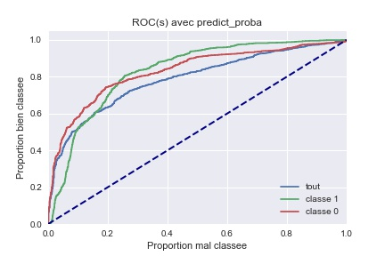
Figure 51 : Courbe ROC de l'algorithme de régression logistique

L’aire sous la courbe ROC de la régression logistique est satisfaisant

*Random Forest
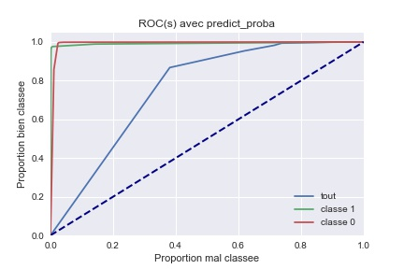
Figure 52 : Courbe ROC de l'algorithme Random Forest

L’aire sous la courbe ROC du random forest est très satisfaisant et nous confirme encore une fois que cet algorithme est très performant

*K- Nearest Neighbors (plus proche voisin)
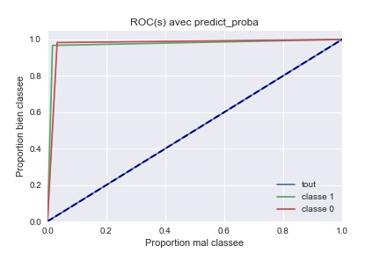
Figure 53 : Courbe ROC de l'algorithme des plus proches voisins

L’aire sous la courbe ROC du KNN est satisfaisant classe par classe mais assez décevant sur la globalité.

*SVM (machine à vecteur de Support)

La librairie SVM na pas de fonction 'prédict' nous ne pouvons donc pas réaliser de courbe ROC pour elle.

En mettant en relation toutes nos démarches, en commençant par la précision, puis les matrices de confusion et les courbes ROC, nous arrivons à la conclusion que le model le plus adapté et efficace pour résoudre notre problème sera le Random Forest.

IV Conclusion

Au cours de ce projet nous nous sommes familiariser avec les différentes technologie , méthode et concept du machine Learning .
Nous avons pu progresser en python , et dans tout le domaine de la 'Data Science' .

Ce projet qui partait d’ une analogie avec le projet très connu de la ‘fleur d’iris’ nous à montrer les difficultés que le domaine du machine Learning avait à nous offrir .

Plus que la programmation la réelle difficulté réside ici dans la compréhension, l’analyse des résultats que l’on trouve (des courbes, des statistiques …) dans l’optique de résoudre la question initiale posée ; la compréhension des algorithmes utilisés et la recherche continuelle de meilleurs résultats pour répondre à cette question initiale.

Pour en revenir au projet, nous obtenons de très bons résultats sur nos différents algorithmes mais nous devons mettre en perspective ces derniers car nous avons tester nos algorithmes sur des données généré par un modèles mathématiques, la prochaine étape de cette aventure vers le machine Learning sera de tester des jeux de données du monde réelles, cette étape nous permettra d’avoir un réel évaluateur de nos modèles et de leurs impacts et nous confrontera surement à de nouvelles difficultés.

Bibliographie

Introduction
- https://www.datacamp.com/courses/intro-to-python-for-data-science

Machine Learning
- https://blogs.msdn.microsoft.com/big_data_france/2014/06/17/un-peu-de-thorie-pour-lapprentissage-supervis-1re-partie/

- https://blogs.msdn.microsoft.com/big_data_france/2014/06/17/un-peu-de-thorie-pour-lapprentissage-supervis-2nde-partie/

- https://machinelearningmastery.com/machine-learning-in-python-step-by-step/

- https://makina-corpus.com/blog/metier/2017/initiation-au-machine-learning-avec-python-pratique

Analyse
- https://www.analyticsvidhya.com/blog/2016/01/guide-data-exploration/

- https://jakevdp.github.io/PythonDataScienceHandbook/index.html

- https://blog.octo.com/quel-sens-metier-pour-les-metriques-de-classification/

Algorithmes
- http://markhneedham.com/blog/2017/06/16/scikit-learn-random-forests-feature-importance/

- http://dataaspirant.com/2017/01/25/svm-classifier-implemenation-python-scikit-learn/

- https://jakevdp.github.io/PythonDataScienceHandbook/05.07-support-vector-machines.html

- https://machinelearningmastery.com/tutorial-to-implement-k-nearest-neighbors-in-python-from-scratch/

- http://scikit-learn.org/stable/modules/generated/sklearn.ensemble.RandomForestClassifier.html

REMERCIEMENT

Nous adressons nos remerciements aux personnes qui nous ont aidé dans la réalisation de ce mémoire. Nous souhaitons tout particulièrement remercier Mme Jribi, professeur à l’ESME Sudria. En tant que Chef de projet, elle a su nous guider dans notre travail, nous inculquer une méthodologie, une certaine rigueur dans le travail puis nous à aider à trouver des solutions pour avancer.

